# NoSQL概述

## 为什么需要

高并发读写

高数据量存储访问

高扩展和高可用

## 数据访问方式

键值对储存

列储存

文档数据库

图形数据库

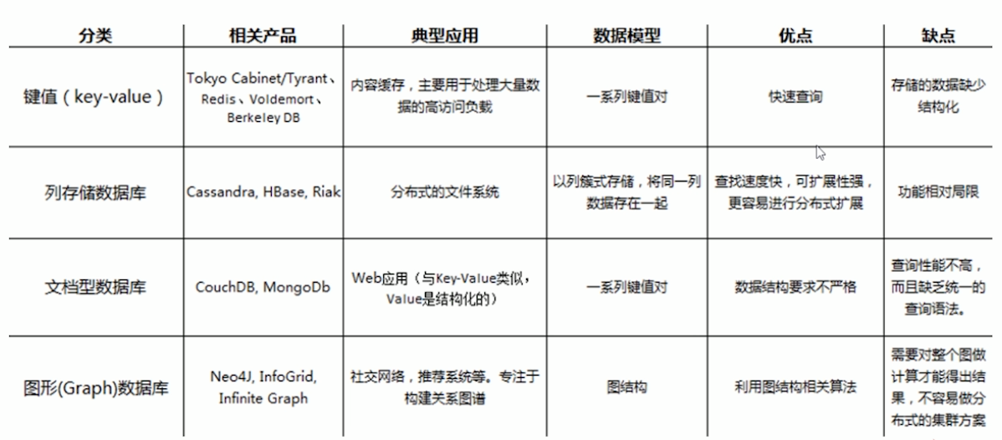

## 支持数据类型

字符串类型

散列类型(hash)

列表类型

集合类型

有序集合类型

## 应用场景

缓存

任务队列

统计

数据过期

应用排行

分布集群中session分离

## Windows环境下执行

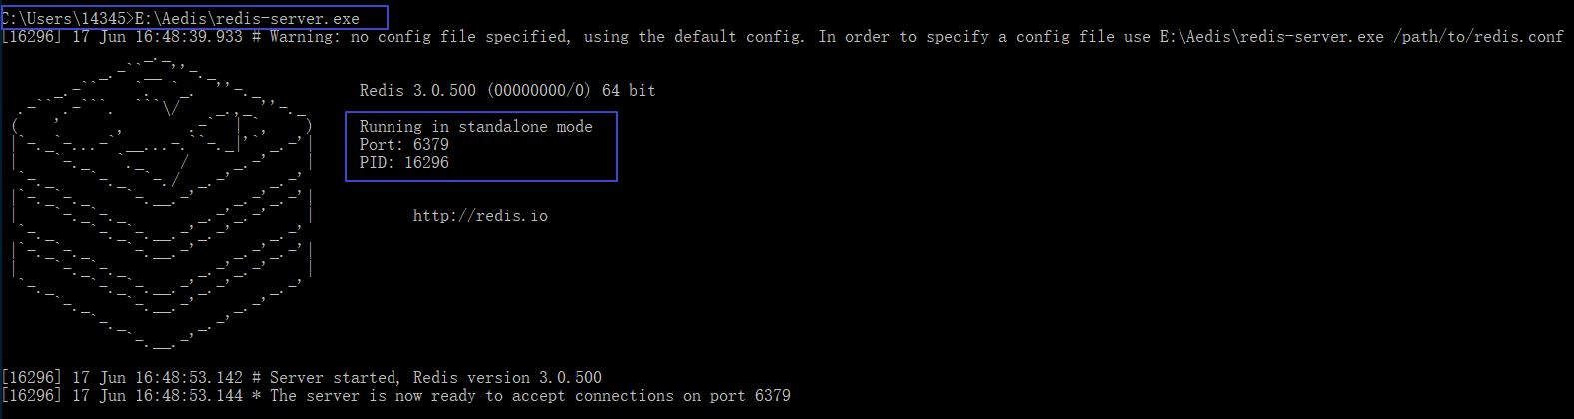

E:\Aedis\redis-server.exe

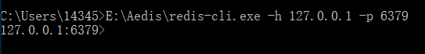

Redis-cli.exe –h 127.0.0.1 –p 6379

## 操作

保存:

set name zhangqian

获取

get name

连接

Jedis是官网推荐的java客户端开发包

## 不同数据类型读取

String: 最大521M,二进制形式保存

赋值:

取值:

扩展:

删除:

Hash

赋值:

取值:

删除:

自学:

增加数字:

List 双向链表,进行维护

添加:

查看:

弹出:

获取个数:

扩展:

Set

增加:

删除:

集合全部:

集合差集:

集合并集:

集合交集:

Sorted-Set

有序的set集合

增加:

查询:

删除:

范围:

扩展:

## 特性

多数据库,最多16个

Select 15 //选择16号库

Move ‘’排序’’ 1 //当前的,移动到1数据库

事务处理

Multi:开启事物

Exec:执行语句

Discard:回滚事物

## 持久化

数据从内存到硬盘的过程

RDB过程 ,每隔一定时间,将快照写入磁盘.只有一个文件,方便恢复转义;

不适合及时性和大量性

配置修改安装目录下的,redis.windows.conf文件.下面表示每多少秒内有多少发生写入后,进行快照的记录

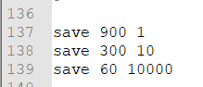

保存在当前文件夹下dump.rdb文件



AOF方式,日志记录每个过程.更安全,每次变化时进行同步保存;日志为追加格式,避免荡机时未写完;日志过大时,进行重写.

效率更低,文件更大

配置修改,默认没有打开,改为yes即可.产生文件appendonly.aof



同步策略,每修改后会进行同步

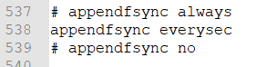

无持久化,当做缓存使用